支持向量机（SVM）分类模型训练与超参数影响分析
一．实验目的与基本原理
1.1 实验目的
本实验用支持向量机（SVM）完成二分类任务，验证其在不同数据集上的分类效果。实验基于 Python 机器学习库实现，流程包括分层抽样、特征缩放（仅在训练集上拟合，避免数据泄露）和分类判别，并在独立的测试集上以准确率、混淆矩阵、精确率、召回率和宏平均 F1 评价模型。实验对比线性核与非线性核在不同特征维度下的分类表现，并考察惩罚系数 C 与核尺度参数 $γ$对模型复杂度和决策边界形状的影响。
1.2 支持向量机(SVM)基本原理
支持向量机的基本思想是找到一个使分类间隔最大的超平面，使模型在有限样本下具有较好的泛化能力。实际数据中常存在噪声和类别重叠，为此引入非负松弛变量 $ξ_{i}≥0$，构造软间隔优化问题：
$$\min_{w,b,ξ}{\frac{1}{2}}‖w‖{}^{2}+C\sum_{i=1}^{n}{ξ_{i}} s.t. y_{i}\left(w^{T}ϕ(x_{i})+b\right)≥1−ξ_{i}, ξ_{i}≥0$$
式中惩罚参数 C>0 用于权衡“间隔最大化”与“训练误差惩罚”：C 越大，对误分类的惩罚越重。当数据在原始特征空间线性不可分时，可通过核函数 $K(x_{i},x_{j})=⟨ϕ(x_{i}),ϕ(x_{j})⟩$ 把样本隐式映射到高维特征空间。本实验使用的高斯径向基核（RBF）为 $K(x_{i},x_{j})=exp\left(−γ‖x_{i}−x_{j}‖{}^{2}\right)$，其中 $γ=\frac{1}{2σ^{2}}$；尺度参数 γ 控制单个支持向量影响的覆盖范围：γ 越大，影响范围越小、决策面越弯曲；γ 越小，决策面越平滑。本实验将 RBF 核与线性核 $K(x_{i},x_{j})=x_{i}^{T}x_{j}$ 进行对比，检验核方法处理非线性分类问题的能力。
二、 实验数据与预处理
2.1 数据集介绍
为检验 SVM 在不同维度与数据分布下的分类能力，实验选取两组特征属性差异较大的基准数据集。垃圾邮件数据集（spambase.csv）包含 4601 个样本、57 维连续属性，涵盖词频比例、字符频率与大写字母连续游程统计，特征取值跨度大、分布明显右偏；澳大利亚信贷审批数据集（Australian.csv）包含 690 个样本、14 维属性，由连续变量与编码后的离散变量混合组成，样本量小、噪声较多、正负样本重叠明显，对模型的抗噪与正则化能力要求更高。
表 1：实验基准数据集结构属性与正负类别分布统计
数据集名称 | 样本总量 (N) | 特征维度 (D) | 负类样本数 (标签 -1) | 正类样本数 (标签 1) | 任务属性与特征类型概况
Spambase | 4601 | 57 | 2788 (60.6%) | 1813 (39.4%) | 垃圾邮件拦截：高维连续长尾文本特征二分类
Australian | 690 | 14 | 383 (55.5%) | 307 (44.5%) | 信贷风险审批：低维混合型小样本二分类
2.2 数据划分与特征标准化
SVM 对特征的欧氏距离敏感，若不处理，大方差特征（如大写游程长度）会主导高斯核计算，因此需要规范的数据切分与缩放流程。实验按 8:2 比例进行分层随机抽样，spambase 划分训练集 3680 条、测试集 921 条，Australian 划分训练集 552 条、测试集 138 条，切分前后正负类别比例保持一致。同时，实验利用流水线（Pipeline）将标准化与分类器封装在一起：标准化的均值与方差仅在 80% 训练子集上拟合，20% 测试子集只套用训练集统计量进行变换，从而避免数据泄露，保证测试结果的客观性。
2.3 模型评价指标
为评估模型在类别不平衡、误判代价不对等场景下的实际表现，实验采用多指标评估体系：以独立测试集准确率（Accuracy）衡量总体分类正确率；以混淆矩阵（Confusion Matrix）展示两类样本的误判分布；以查准率（Precision）与查全率（Recall）分别刻画误伤控制与高风险样本的识别覆盖能力；并引入宏平均综合指标（Macro-F1）：
$$Macro−F1=\frac{{F1}_{−1}+{F1}_{+1}}{2}$$
该指标先在各类别上分别计算 F1 再取算术平均，在类别不平衡时对稀有类的误判更为敏感，可反映模型在各类别上的均衡表现。
三、 核函数与超参数对模型性能的影响分析
3.1 不同核函数的性能对比（线性 vs 非线性）
在固定惩罚系数 C = 1.0 的条件下，对线性核（linear）与三种非线性核（rbf、poly、sigmoid）进行对比测试，结果如表 2 所示：
表 2：不同核函数在两组基准数据集上的训练与独立测试精度对比
数据集名称 | 待测核函数类型 (kernel) | 模型拓扑属性 | 训练集精度 (Train Acc) | 独立测试集精度 (Test Acc) | 泛化差值 (Train - Test)
Spambase  (57 维高维数据) | linear | 线性超平面 | 93.29% | 92.94% | 0.35%
Spambase  (57 维高维数据) | rbf | 无穷维高斯映射 | 94.81% | 92.73% | 2.08%
Spambase  (57 维高维数据) | poly (d=3) | 高阶多项式流形 | 79.38% | 77.96% | 1.42%
Spambase  (57 维高维数据) | sigmoid | 双曲正切神经网络核 | 88.18% | 88.49% | -0.31%
Australian  (14 维低维数据) | linear | 线性超平面 | 87.50% | 79.71% | 7.79%
Australian  (14 维低维数据) | rbf | 无穷维高斯映射 | 91.67% | 81.16% | 10.51%
Australian  (14 维低维数据) | poly (d=3) | 高阶多项式流形 | 92.75% | 82.61% | 10.14%
Australian  (14 维低维数据) | sigmoid | 双曲正切神经网络核 | 85.87% | 80.43% | 5.43%
从表 2 的结果来看，两个数据集在核函数的选择上表现出明显差异：
在垃圾邮件数据集（Spambase）中，线性核的测试准确率达到 92.94%，与 RBF 核（92.73%）基本持平，且训练集和测试集的精度仅相差 0.35%。这说明由于该数据集有 57 个特征，特征维度本身较高，样本在原始空间中就已经具有较好的线性可分性，简单的线性核就足以取得良好的分类效果；而默认参数的多项式核测试准确率仅为 77.96%，出现了明显的欠拟合。
与之相反，在澳大利亚信贷数据集（Australian）中，线性核的测试准确率最低，仅为 79.71%，而多项式核（82.61%）和 RBF 核（81.16%）的表现均优于线性核。这是因为该数据集只有 14 个特征，且包含多项离散编码，低维空间中的正负样本重叠较为严重，简单的超平面无法有效划分边界，必须借助非线性核将特征映射到更高维度才能完成有效分类。
3.2 惩罚参数 C 对模型性能的影响
在固定核尺度参数$γ$= 'scale' 的条件下，考察惩罚系数 C 在 [0.01, 100.0] 区间内（对数等距取值）对模型容错程度的影响，结果如表 3 所示：
表 3：惩罚系数 C 对数递增下的模型拟合演变轨迹
惩罚系数 C 设定值 | Spambase 训练集精度 | Spambase 测试集精度 | Australian 训练集精度 | Australian 测试集精度 | 模型拟合状态说明
0.01 | 75.27% | 75.68% | 55.43% | 55.80% | 惩罚过轻，模型放任样本错分以换取最大间隔，欠拟合严重
0.10 | 91.60% | 91.31% | 88.77% | 82.61% | 正则化适中，小样本任务在此取得最佳泛化平衡
1.00 | 94.81% | 92.73% | 91.67% | 81.16% | 经验误差与正则项平衡，spambase 测试精度较高
10.00 | 97.01% | 92.07% | 97.10% | 83.33% | 强约束迫使超平面贴合训练细节，训练精度升高但泛化趋平
100.00 | 98.67% | 93.05% | 99.28% | 80.43% | 惩罚过强导致过拟合，训练精度接近饱和但测试表现下降
实测表明，当 C = 0.01 时，误分类惩罚过弱，模型只追求间隔最大化而忽视训练误差，两个任务均明显欠拟合；当 C 增大到 0.1~1.0 区间时，间隔最大化（降低方差）与误分惩罚（降低偏差）达到较好平衡，两组任务的测试精度分别达到 82.61% 与 92.73%；当 C 增至 100.0 时，超平面过度迁就训练集中的离群点，训练精度接近 100%，但 Australian 测试精度不升反降，表现出典型的过拟合特征。
3.3 核参数 γ对模型性能的影响
在基准惩罚系数下，调整高斯核尺度参数 γ ∈ [0.001, 1.0]，观察其对决策面局部曲率的影响，结果如表 4 所示：
表 4：核参数 γ 变动对模型训练与测试精度的影响
核参数 γ 设定值 | Spambase 训练集精度 | Spambase 测试集精度 | Australian 训练集精度 | Australian 测试集精度
0.001 | 90.68% | 90.45% | 87.50% | 83.33%
0.010 | 94.32% | 92.62% | 86.78% | 80.43%
0.050 | 96.41% | 91.75% | 90.40% | 80.43%
0.100 | 97.39% | 90.01% | 93.12% | 81.88%
0.500 | 99.08% | 81.87% | 99.09% | 84.06%
1.000 | 99.38% | 79.91% | 99.46% | 60.87%
由于$γ∝\frac{1}{σ^{2}}$，当$γ$处于 0.001~0.01 的低位时，高斯函数衰减缓慢、覆盖范围大，决策面整体平滑，模型泛化能力较稳定；当$γ$增大到 1.0 时，高斯核的有效覆盖半径急剧缩小，模型近似在每个训练点周围形成孤立的尖峰，虽然训练精度超过 99.3%，但测试精度大幅下降——spambase 跌至 79.91%，样本量较小的 Australian 降至 60.87%，仅略高于随机猜测水平。
3.4 实验结果可视化分析
下面两幅图汇总了上述核函数对比、惩罚系数与核参数敏感性的实测结果：
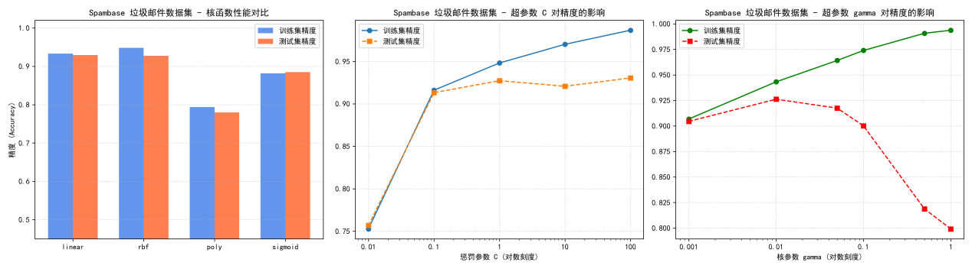
图 1：Spambase 垃圾邮件分类数据集核函数对比与超参数敏感性演变曲线
左图为 Linear、RBF、Poly、Sigmoid 四种核函数的精度对比；中图为对数刻度下惩罚系数 C 对训练与测试精度的影响曲线；右图为核参数$γ$增大过程中测试精度由平稳转为下降的变化曲线。
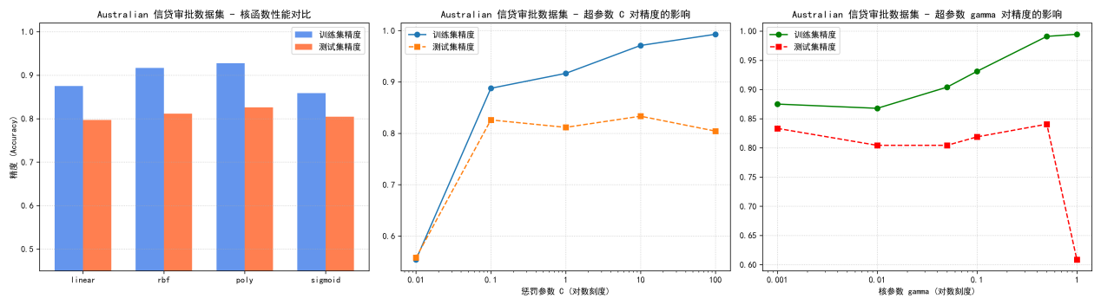
图 2：Australian 信贷审批预测数据集核函数对比与超参数敏感性演变曲线
左图为低维混合特征下各核函数的表现差异；中图为惩罚系数 C 增大时模型由欠拟合转向轻度过拟合的过程；右图显示当$γ$≥ 0.5 时，测试精度由84%快速降至60.87%，出现过拟合。
四、 最优模型训练与独立测试集评估
为避免单变量调整在参数耦合区域遗漏最优组合，实验采用五折分层交叉验证（Stratified 5-Fold CV）结合参数网格进行联合寻优，并在独立测试集上完成最终评估，结果如表 5 所示：
表 5：网格搜索最优参数组合及其在独立测试集上的终态分类评估指标
评估统计维度 | Spambase 垃圾邮件分类模型 | Australian 信贷审批预测模型
寻优获得的最优超参数组合 | kernel = 'rbf', C = 10.0, γ = 'scale' (约 0.0175) | kernel = 'rbf', C = 0.1, γ = 0.05
训练集 5 折交叉验证最佳精度 | 93.48% | 87.68%
独立测试集综合准确率 (Accuracy) | 92.07% (848 / 921 准确分类) | 82.61% (114 / 138 准确分类)
验证与测试泛化差值 (CV - Test) | 1.41%（拟合稳健，泛化差距小） | 5.07%（符合小样本有限验证的统计方差预期）
独立测试集混淆矩阵 | [[528, 30], [43, 320]] (行：真实类，列：预测类) | [[59, 18], [6, 55]] (行：真实类，列：预测类)
类别 -1 细粒度指标 (正常 / 拒绝) | 精确率 92.47% | 召回率 94.62% | F1 0.9353 | 精确率 90.77% | 召回率 76.62% | F1 0.8310
类别 1 细粒度指标 (垃圾 / 通过) | 精确率 91.43% | 召回率 88.15% | F1 0.8976 | 精确率 75.34% | 召回率 90.16% | F1 0.8209
宏平均评估基准 (Macro Avg) | Precision: 91.95% | Recall: 91.39% | F1: 0.9165 | Precision: 83.06% | Recall: 83.39% | F1: 0.8259
加权平均评估基准 (Weighted Avg) | Precision: 92.06% | Recall: 92.07% | F1: 0.9205 | Precision: 83.95% | Recall: 82.61% | F1: 0.8265
针对 spambase 高维长尾分布，网格搜索得到的最优参数为 C = 10.0、$γ_{scale}$≈ 0.0175。此时模型对正常邮件（类 -1）的误判较少：558 封正常邮件中仅 30 封误判，召回率 94.62%，符合垃圾邮件过滤中“尽量少误判合法邮件”的实际需求。在 Australian 信贷任务中，搜索结果收敛到强正则化方向：低惩罚系数 C = 0.1、较平滑的核尺度$γ$= 0.05。此时模型对拒绝放贷类（类 -1）的精确率为 90.77%，对通过类（类 1）的召回率为 90.16%，在小样本含噪数据上取得了较均衡的判别效果。
五、 实验总结与思考
综合从数据预处理、单参数敏感性分析到网格搜索寻优的全部实验结果，可以归纳出以下几点规律：
特征空间的维度结构决定核函数的选择。高维连续特征空间往往近似线性可分，结构简单的线性核即可取得良好的泛化效果；低维、离散与连续特征混杂的空间中类别重叠严重，线性超平面难以划分，需要借助非线性核将样本映射到高维空间才能有效分离。
惩罚参数 C 与核参数$γ$共同决定模型的复杂度，二者需联合调节。对于信噪比较低的小样本任务，过度增大 C 或$γ$都会加剧过拟合；采用较小的惩罚与较平滑的核尺度，模型才能获得稳定的泛化能力。
流程封装是实验结果可靠的前提。将标准化的参数估计限制在训练集内部，可避免测试信息泄露带来的乐观偏差，使测试精度与 F1 指标能够真实反映模型在未知数据上的表现。

